南京邮电大学毕 业 设 计 (论文)
题 目 基于智能体的求职简历自动生成器

专业 |  | 数据科学与大数据技术

学生姓名 |  | 骆蕊蕊

班级学号 |  | B22130514

指导教师 |  | 陈云芳

指导单位 |  | 人工智能学院

日期 | ： | 2025年 3 月 6 日至2026 年 6 月 9 日

毕业设计(论文)原创性声明

本人郑重声明：所提交的毕业设计(论文)，是本人在导师指导下，独立进行研究工作所取得的成果。除文中已注明引用的内容外，本毕业设计(论文)不包含任何其他个人或集体已经发表或撰写过的作品成果。对本研究做出过重要贡献的个人和集体，均已在文中以明确方式标明并表示了谢意。

论文作者签名：
日期： 年 月 日

摘 要
本文是基于智能体的求职简历自动生成器，针对求职过程中求职者需要向不同工作单位不同职位投递简历的难题，快速生成既满足招聘岗位相关要求, 又能展现个人综合素质的个性化简历。本文旨在方便快捷地生成并调整简历内容，合理利用AI模型辅助简历生成和修改，创新性地设计了语言功能以及个人作品集的快速生成。
关键词：简历生成，自适应，作品集

ABSTRACT
This paper introduces an agent-based automated resume generator designed to address the challenge of tailoring resumes for different organizations and positions. The system rapidly generates personalized resumes that not only meet specific recruitment requirements but also effectively showcase the candidate's comprehensive qualities. The primary objective is to facilitate the generation and adjustment of resume content, leveraging AI models to assist in the creation and modification process. Furthermore, this study innovatively incorporates language capabilities and the rapid generation of personal portfolios.
Key words: Resume Generation, Adaptability, Language Functionality, Portfolio
目 录

第一章绪论 | …………………………………………………………… | 1

1.1引文 | ……………………………………………………………………… | 1

1.2研究现状 | ………………………………………………………………… | 2

1.3论文结构 | ………………………………………………………………… | 2

第二章系统相关技术与理论基础 | ………………………………………… | 4

2.1 LLM技术 | ………………………………………………………………… | 4

2.2 Agent架构 | …………………………………………………………… | 4

2.3 全栈技术 | ………………………………………………………………… | 7
2.4 ATS标准 | …………………………………………………………………

第三章基于智能体的简历生成器总体设计 | ………………………………… | 12

3.1系统需求分析 | ………………………………………………… | 12

3.2系统总体架构设计 | ………………………………………………… | 12
3.3功能模块设计 | …………………………………………………

第四章系统详细设计与实现 | ………………………………………… | 18

4.1用户交互界面实现 | ……………………………………………………… | 18

4.2智能体核心功能实现 | ……………………………………………………… | 19

4.3个人作品集网页生成功能 | ………………………………………………… | 21

第五章系统测试与结果分析 | ……………………………………………… | 23

5.1测试环境 | ………………………………………………………………… | 23

5.2功能测试 | ………………………………………………………………… | 24
5.3性能测试 | …………………………………………………………………
5.4工具对比 | …………………………………………………………………

第六章总结 | …………………………………………………………… | 27

结束语 | ………………………………………………………………… | 29

致谢 | ……………………………………………………………………… | 30

参考文献 | ………………………………………………………………… | 31

第一章 绪论
1.1 引文
在互联网高度发达的当代社会，电子简历已成为企业招聘的主要形式。在求职的过程中，求职者往往需要向不同工作单位不同职位投递简历，以此快速地向企业人力资源经理介绍个人信息。通过个人简历, 求职者不仅要满足招聘岗位的相关要求, 更要充分地展现出自己的才能及综合素质。
制作一份精美且内容充分的简历就是求职成功的第一步，但并非每个求职者都擅长制作精美的简历，并且制作这样一份简历往往需要耗费求职者的宝贵时间与精力。因此各种简历模板提供系统以及各种简历生成系统应运而生, 满足了广大求职者的简历制作需求。最早期简历生成系统局限于制作各种精美的简历模板，随着技术的改进，简历系统可根据简历模板自适应填补个人信息。但通常需要首次填入个人信息填入，并且在生成后往往还需要手动完善细节。
而自2022年底ChatGPT问世以来，生成式人工智能在世界范围内受到了关注。区别于之前的人工智能技术，生成式人工智能可以根据使用者的个性化需求自动创建内容。近年来，大型语言模型和工具使用代理的进步使多智能体在科学发现和协作自动化等领域日益实用。大型语言模型（LLM）的发展具有的推理能力和丰富的知识库也为简历快速生成提供了新机遇。同时随着大语言模型的发展，越来越多的研究者逐渐将深度学习方法应用于简历解析与分类任务，并取得较高的准确率。基于LLM的自动化招聘系统也显著提升了简历筛选效率。简化和自动化招聘工作流程对简历生成器提出了更高的要求。
简历生成工具不仅要实现从信息输入到岗位匹配再到自动生成的完整流程，还需要应对内容同质化、真实性不足以及个性化能力有限等问题。因此，本文基于智能体的求职简历自动生成器构建需要兼顾使用快速便捷性、简历生成质量、真实性与个性化。
综上本文求职简历自动生成器对简历进行结构化解析，提高信息抽取的准确。使用AI模型对职位信息智能解析与关键要素提取、自动生成符合ATS标准简历；为用户提供语言功能协助个性化简历生成；提供可操作的见解，以增加通过自动筛选系统的机会；实现个人信息网站自动生成与整合。其主要贡献如下：
● 提出面向求职者的结构化简历建模方法，对原始简历进行信息抽取与结构化建模。
● 构建基于自然语言处理的职位语义解析模型，实现岗位需求的结构化表示，为简历优化提供语义依据。
● 设计一种基于大语言模型的个性化简历生成方法，通过提示工程实现多样化表达与岗位导向优化。
● 构建简历生成与岗位匹配的闭环优化框架，实现从内容生成到质量评估的自动化流程。
从系统设计角度看，本文并不只是将多个单点功能简单拼接，而是围绕“输入、解析、生成、优化、导出”的闭环流程进行组织。用户先提供基础信息、岗位描述和历史简历，系统再根据不同场景选择不同的解析策略，最终生成可直接投递或进一步编辑的简历内容。这样的设计既能降低用户重复填写信息的成本，也能保证简历内容在不同岗位之间保持较高的一致性与针对性。

1.2研究现状
现有研究通过多模态预训练模型对简历进行结构化解析，有效融合文本内容与版式信息，提高信息抽取的准确性。江飞虎等人[1]提出了一种新颖模型ERU，通过多粒度多模态预培训方法高效助力简历理解。现有招聘自动化研究大多主要围绕职位描述解析、简历解析与语义匹配三个核心任务展开，通过结构化建模与语义理解实现岗位需求与候选人能力的自动匹配。以大规模数据集和大型语言模型进行高效简历分类。其中Devlin 等人[2]以大规模数据集和大型语言模型进行高效简历分类。尤尼斯等人[3]为解决传统招聘流程常因时间和资源限制而在简历筛选和候选人筛选中遇到的瓶颈，提出了MLAR通过三大层次的大型语言模型（LLM）解决这些挑战：第一层从职位发布中提取关键特征，第二层解析申请者简历以识别教育背景、经验和技能，第三层进行相似性匹配。近年来随着AI的高速发展，准确评估简历中候选人的资历，识别经验被夸大和自我陈述模糊的复杂问题出现，科恩等人[4]研究探讨了大型语言模型（LLM），包括微调的BERT架构在自动简历中资历分类中的有效性。
上述研究对求职简历自动生成器提出了一定的要求，也有相关优秀生成器逐渐斩露头角。
Rezi利用 AI 模型分析职位描述并匹配关键词，从而优化简历内容以通过自动筛选系统，旨在帮助求职者快速创建符合招聘筛选系统（ATS）要求的专业简历。核心功能包括AI 简历生成、ATS 兼容性优化、关键词分析、简历匹配度评分，对比传统模板，Rezi 着重于内容质量和数据驱动的优化，适合面向技术、金融等注重关键词筛选的职位申请。自推出以来，Rezi 已吸引全球数十万用户，并在职业发展与人力资源领域获得广泛关注。
ResumizeAI利用大语言模型（LLM）和自然语言处理技术，利用NLP 文本生成与重写为求职者自动生成和优化简历内容。帮助用户快速产出结构清晰、针对岗位定制的英文简历，减少从零写简历的时间和专业门槛。主要实现功能有生成简历、改写经历要点、针对 JD 调优；需要用户输入基本信息（教育、工作经历、技能）以及目标职位/岗位描述，由系统自动生成适合 ATS解析的简历文本。它会将零散经历转成标准化的要点，强调成果和量化指标。根据不同岗位侧重点，自动调整关键词与表述方式，对现有简历进行润色和升级，提升专业度和可读性。
适用在极短时间内产出一版可投递的简历草稿，再由用户做少量人工修改即可投递。相较于传统模版工具。这类 AI 平台的优势明显，但自动生成内容可能存在过度包装或与真实经历不完全匹配的情况。
Rezuma 是一款基于云端的简历生成与求职管理软件，通过自然语言处理技术分析职位描述，利用人工智能帮助求职者快速生成、格式化并定制简历。专为与ATS兼容的简历优化而设计，系统自动调整关键词、结构与格式，以确保简历能被常见 ATS 系统正确解析，提高在自动筛选系统中的通过率。
AI简历工具解决同质化严重的问题，关键在于从模板生成转向岗位定制能力。
因此本系统面向求职者，应该构建一个基于智能体的智能简历自动生成系统，整体架构由用户输入层、数据处理层、语义分析层、匹配层以及生成与优化层组成。
与传统模板化简历工具相比，本文方案的创新点主要体现在三个方面：其一，将大模型的语言理解能力与简历结构化流程结合，提升岗位关键词提取和内容改写的准确性；其二，在生成结果中引入可解释的匹配与优化建议，帮助用户理解系统推荐依据；其三，通过个人作品集与个人主页模块扩展简历的展示维度，使系统不仅服务于投递环节，也能服务于求职展示环节。
1.3论文结构
课题要求求职简历自动生成器对简历进行结构化解析，提高信息抽取的准确。使用AI模型对职位信息智能解析与关键要素提取、自动生成符合ATS标准简历；为用户提供语言功能协助个性化简历生成；提供可操作的见解，以增加通过自动筛选系统的机会；实现个人信息网站自动生成与整合。本文的结构将按照以下六个章节的顺序进行组织：
第一章绪论，此章节的目的是介绍基于智能体的求职简历自动生成器实现的基本方法，以及其研究现状。在这一章节里首先阐述了本课题求职简历自动生成器的需求背景及其的相关应用场景，其次基于此项技术的现有技术分析了其共同的不足之处，从而引出此次基于智能体简历生成质量的提升。
第二章 系统相关技术与理论基础
第三章 基于智能体的简历生成器总体设计
第四章系统详细设计与实现
第五章系统测试与结果分析
第六章总结，主要阐述了该架构的应用领域和存在的不足之处和对未来的展望。

第二章 生成器总体设计
2.1 基本架构
本文构建了一个面向求职者的智能简历自动生成系统，系统整体由用户层、匹配引擎、优化反馈模块以及个人作品集生成模块四部分组成，形成“输入—分析—生成—优化”的闭环流程。
系统内部采用模块化架构，各模块之间通过统一的数据对象进行传递。用户层负责信息录入和交互展示，匹配引擎负责对岗位与简历进行语义比对，优化模块负责输出修改建议和分数反馈，作品集模块则负责补充用户的项目经历与可视化展示。各模块既能独立演进，又能通过标准接口协同工作，从而兼顾系统扩展性与实现复杂度。
2.1.1用户层
获取用户基本信息，手动输入或者AI模型分析已有简历进行提取。设计JD分析模块，提取岗位关键词并进行技能需求识别。设计数据处理模块，进行文本清洗和结构化处理。设计用户画像模块，对用户技能抽取与经历建模。
2.1.2匹配引擎
计算简历与职位的匹配度，推荐优化方向，基于LLM生成文本，进行简历生成对多版本简历生成进行存储。
2.1.3优化反馈模块
给予用户ATS评分和修改建议，用户可根据交流或语音修改功能，再次进行对个人简历进行细节化的修改。
2.1.4个人作品集在线生成
自动整合用户项目经历与成果信息，生成个人作品集网页，同时支持对项目内容进行补全与优化，提高展示效果。

前端设计：
信息架构：引导区 / 操作区 / 内容区
交互模式：先选择创建方式，再进入编辑
数据展示模式：同一份数据，支持网格和列表两种呈现
页面应该遵循的布局规范清单：
顶部只保留一个 DashboardHeader，不要再做大横幅。
首屏主操作用一个标准卡片区承载，样式优先用 rounded-md border bg-popover shadow-sm 这一类项目现有语义。
主操作区左边放“创建 / 导入 / 个人资料”这种动作，右边放简短步骤说明，不要堆很多视觉特效。
主要按钮统一用项目的 Button 组件，不额外手写复杂按钮皮肤。
视图切换继续用 Tabs + TabsList + TabsTrigger，保持和项目其它页面一致。
列表和网格只负责展示数据，不再混入创建入口卡片。
文案全部走 Trans / t，并优先复用项目里已有的翻译词条，避免新造词导致切语言失效。
颜色尽量跟随主题 token，比如 bg-popover、bg-background、text-muted-foreground，少用大段自定义渐变和高对比黑底。
与简历、职位搜索界面并列，创建工作页面，主要用于工作岗位的记录（公司、职位、投递链接可进行post，职责介绍）以及对应简历的匹配评估
一、使用功能
1.简历创建页
2.个人信息页
3.职位记录页
4.职位搜寻页
二、系统设置
1.系统账号
2.偏好设置
3.身份验证（密码设置，身份双重验证）
4.API keys（个人账户）
5.人工智能（用于调用大模型）
6.工作搜寻API
7.危险操作区（注销个人信息）
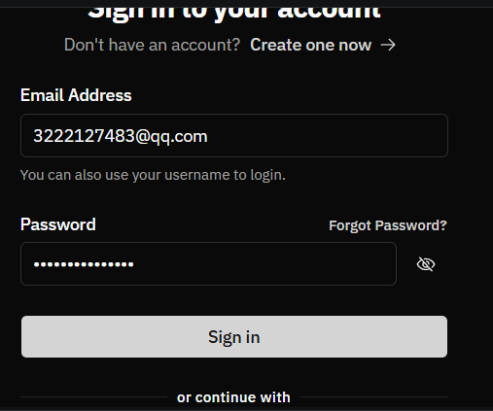
登录页面http://localhost:3000/auth/login
主功能页面 http://localhost:3000/dashboard/jobs
仪表盘（Dashboard）
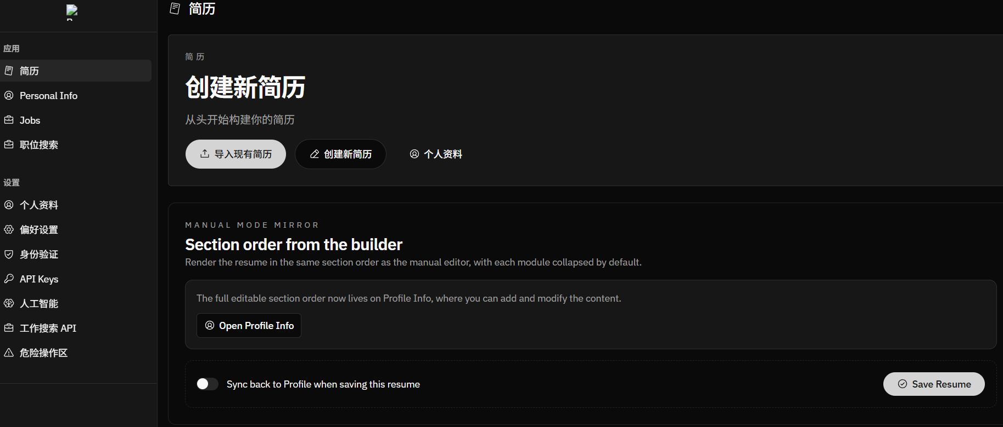
左侧为仪表盘概览：
一、使用功能
1.简历创建页
2.个人信息页
个人信息页的完善可通过自行增加各项信息并上传相关作品，也可以在简历修改后导出至此进行增加或更新。
AI功能设计：根据已有信息生成个人网站，进行作品集展示）。
2.1浏览语言偏好设置
国际化（i18n）翻译配置代码：进行来源标记，存储英文句子对应的翻译语言。程序运行时会拿着这句话去翻译文件里找对应的语言内容。
例如：import { Trans } from "@lingui/macro";
<Trans>Start with a title, then save the personal details you want to reuse later.</Trans>
修改语句：帮我检查这 4 条文案在所有语言里哪些还缺翻译，帮我补全
#: src/dialogs/resume/index.tsx
msgid "Personal information"
msgstr "个人信息"
#: src/dialogs/resume/index.tsx
msgid "This information will be saved in the new resume and can be reused later."
msgstr "这些信息会保存到新简历中，后续可重复使用。"
#: src/dialogs/resume/index.tsx
msgid "Start with a title, then save the personal details you want to reuse later."
msgstr "先填写标题，再保存你希望后续复用的个人信息。"
#: src/dialogs/resume/index.tsx
msgid "Full Name"
msgstr "姓名"
3.职位记录页
4.职位搜寻页
二、系统设置
1.系统账号
2.偏好设置
3.身份验证（密码设置，身份双重验证）
4.API keys（个人账户）
5.人工智能（用于调用大模型）
6.工作搜寻API
7.危险操作区（注销个人信息）

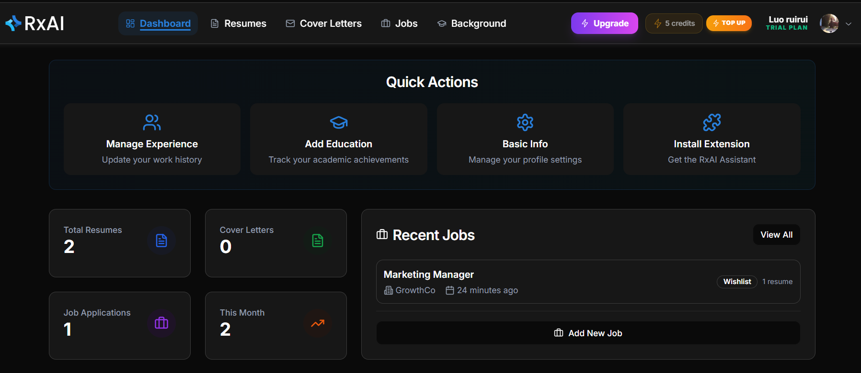
简历页面http://localhost:3000/dashboard/resumes请找到这个页面设计的代码
同理修改Job页面（工作岗位状态的排序）
按钮设计弹出新页面
<Button
variant="outline"
className="h-11 rounded-full px-5"
onClick={() => openDialog("resume.create", undefined)}
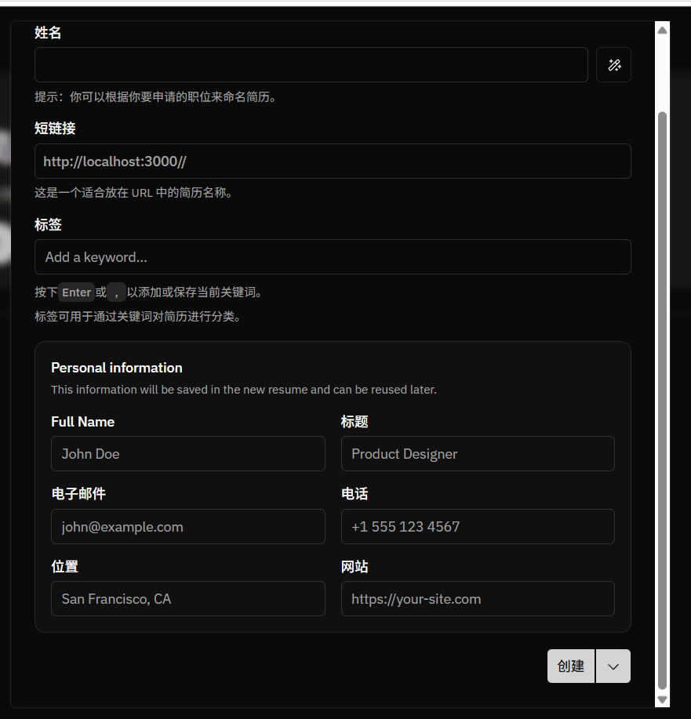
1.简历创建页
创建简历弹窗
E:\Graduation\reactive-resume-main\reactive-resume-main\src\dialogs\resume\index.tsx（line477）
创建里调用： index.tsx:184
更新里调用： index.tsx:370
复制里调用： index.tsx:439
Personal Information
E:\Graduation\reactive-resume-main\reactive-resume-main\src\dialogs\resume\index.tsx（line186）
<Combobox
value={sort}
options={sortOptions}
placeholder={t`Sort by`}
onValueChange={(value) => {
if (!value) return;
void navigate({ search: { tags, sort: value as SortOption } });
}}
/>
1.1 AI解析初步创建简历
简历导入与导出模块在系统中承担着承上启下的作用。一方面，它要兼容不同来源的简历格式，保证用户可以尽量低成本地迁移历史数据；另一方面，它还要为后续的 AI 解析、内容重组与版本保存提供统一的数据入口。通过将解析结果标准化为统一的数据结构，系统能够在不同功能之间保持一致的数据语义，从而减少格式差异带来的实现复杂度。
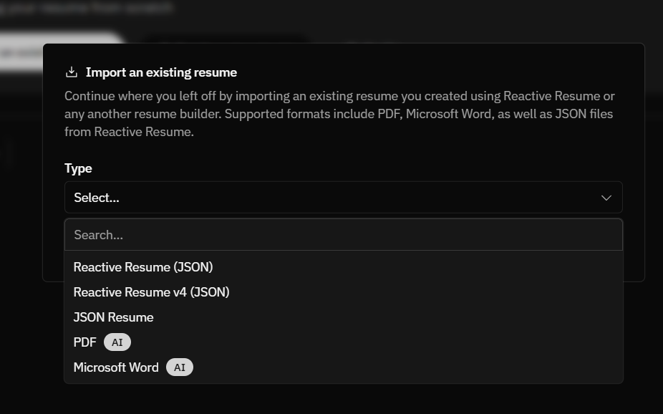
1. Reactive Resume (JSON)
这是当前版本 Reactive Resume 自己导出的 JSON 格式。
2. Reactive Resume v4 (JSON)
这是旧版本 v4 的导出格式。
适合场景：你有很老的 Reactive Resume v4 备份文件。
3. JSON Resume
这是通用的 JSON Resume 标准格式。
适合场景：你从其他简历站点、开源工具、或者 jsonresume 生态导出过文件。
4. PDF
功能: 调用指定的 AI 服务，将 PDF 文件内容解析并转换为一个完整的 ResumeData 对象。
输入: 需要 AI 提供商的凭证、一个 Base64 编码的 PDF 文件。
5. Microsoft Word
这是 Word 文档 AI 解析模式，支持 .doc 和 .docx。
适合场景：你手上是 Word 简历，想自动转换。
如果连接失败或提供商返回错误，会捕获 AISDKError 或 OllamaError 并抛出 BAD_GATEWAY (502) 错误。
开发环境临时方案。生产环境的话，AI 功能应该还是要保护起来
先用 Qwen3 Max
解析失败或格式不稳，再换 文本 Max
深度思考 Max 留给需要复杂判断的场景，比如简历改写、岗位匹配分析、优缺点总结
我希望接入 DeepSeek 的这条通道能用于 PDF/DOCX 文件直传解析
新增 DeepSeek 原生 client
接好 PDF/DOCX 分支
去掉你现在前后端对 DeepSeek 的拦截。
1.1 细化修改简历
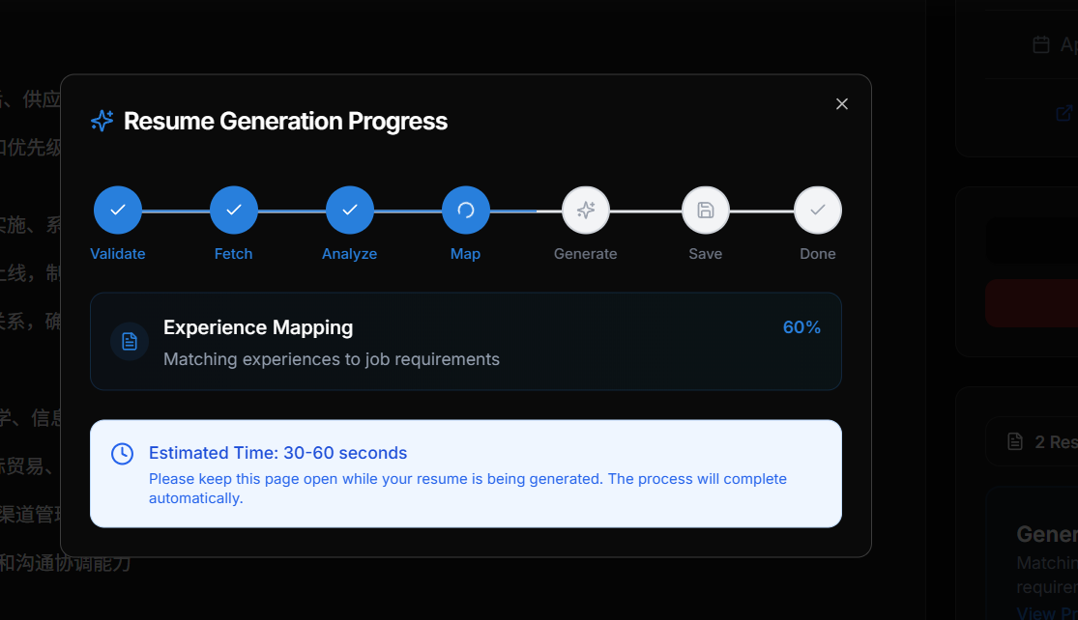
值得借鉴：
简历生成进度可视化（还未实现）
AI解析简历超过一页的，就正常分页提取（还未实现）
简历修改功能（延续原本具有的隐藏功能）
http://localhost:3000/dashboard/jobs页面的Evalue resume match按钮打开在http://localhost:3000/dashboard/resumes里面的对应岗位，然后具体简历页面布局为左边：手动修改/copilot修改版本，右边：样式设计/岗位具体分析，延续原本具有的隐藏功能，因此两边可以左边选择手动修改或者copilot修改版本，右边选择样式设计或者显示岗位具体分析，其他的不变动
.1内容细化修改
手动修改：
选用个人信息页的相关内容进行简历的填充
修改简历时也可以更新覆盖个人信息页的内容（还未实现）
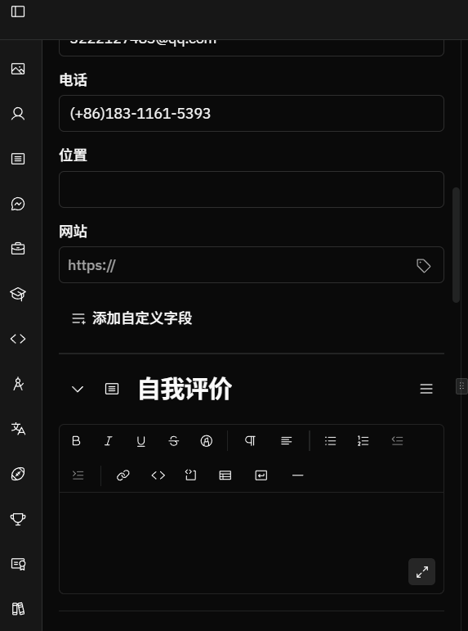
简历手动修改页面设计【基本完成，还需要仔细核对所有项】
隐藏
重命名
列选择
重置
添加独立新项
从个人信息页导入项
将现有项存入个人信息页

Copilot修改
AI修改（需要体现修改变化，确认该步是否执行）
AI修改能够提升jd匹配度（重要模型二）
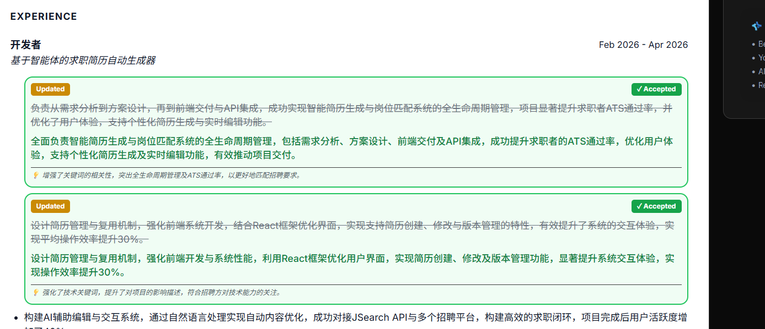
.2样式细化修改（样式设置栏/AI调整）
在简历细化修改流程中，系统提供了人工编辑与 AI 辅助两种路径。前者适合对项目经历、教育背景和技能列表进行逐项核对，保证内容的准确性；后者则更适合围绕岗位 JD 对表述进行润色和重写，以提升关键词覆盖率和整体匹配分数。二者共同构成了“用户主导、AI 辅助”的混合式修改机制，能够在生成效率和内容质量之间取得平衡。
1.2个人网页生成
目标：我想为我的简历生成器加入个人网页自动生成功能，根据生成器agent个人信息页和已生成简历生成个人网页，给出具体实现框架和思路；另外寻找开源项目看是否可以直接复现引入
要求：需要快速上线且有一定质量（美观清晰），不需要导出pdf，定制程度不需要太高（进行ai指令简单修改，添加引人所需内容即可）
xxx的个人主页 - 产品需求文档 (PRD)
应用名称为xxx的个人主页，面向HR招聘人员、技术面试官、招聘经理等，自动搭建个人展示平台，全面呈现求职者的技术能力、项目经验和职业素养。
需要对接生成器个人信息页的项目经历、实习经历、荣誉获奖等动态内容，支持用户在管理后台进行增删改查，网站语言与生成器的偏好一致，随着更改进行更改。响应式要求适配移动端/平板/桌面。增强功能为作品集展示，展示设计作品、代码仓库链接、演示视频等多媒体内容。 在线联系：提供联系方式展示和简单的留言功能。
页面设计：（模块化、布局清晰、页面图片适配项目）
方案 A：CV Forge（⭐ 推荐用于快速上线）webpage 目录：
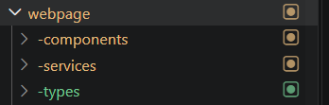
src/routes/dashboard/webpage/ ← 新增
├── -components/ ← 组件文件夹
│ ├── template-selector.tsx ← 模板选择器
│ ├── webpage-preview.tsx ← 预览组件
│ └── webpage-export-dialog.tsx ← 导出对话框
├── -services/ ← 服务层
│ ├── webpage-generator.ts ← 核心生成器
│ └── templates.ts ← 3个HTML模板
├── -types/ ← 类型定义
│ └── webpage.ts ← 类型文件
└── route.tsx ← 主页面（新路由）
TanStack Resume Builder
↓
├─ 个人信息页 (现有)
├─ 简历构建器 (现有)
└─ [新增] 网页生成页
├─ 模板选择器
├─ Handlebars.js 基础模板
├─ Tailwind CSS 样式
├─ 导出: HTML / PDF
└─ 发布: localStorage / 云端
1. Self.so（简历一键转网站）
核心亮点：这是一个非常精准的参考对象。它的定位就是“Personal site builder”，支持用户上传 PDF 简历或通过 LinkedIn 导入信息，AI 自动提取结构化信息并生成一个动态的个人站点。
可复现点：你可以研究它如何将非结构化的简历（PDF）转化为结构化的网页内容。它的技术栈（Next.js, Vercel AI SDK 等）也非常适合快速开发。
2. AI-Site-Template（AI 原生的个人网站模板）
核心亮点：这是一个基于 Next.js 16 + React 19 + AI SDK 的全栈开源模板。它不仅仅是静态展示，还集成了 AI 对话、生成式 UI 等能力。
可复现点：如果你希望你的生成器产出的网页具备一定的“AI 交互能力”（比如网页里带一个能回答访客问题的 AI 分身），这个模板的代码架构非常有参考价值。
3. MetaGPT 网页生成 Agent 团队
核心亮点：通过多智能体协作（产品经理 Agent 拆解需求 -> 前端 Agent 写代码 -> 测试 Agent 验收）来生成网页。
可复现点：虽然你的需求不需要这么重，但可以借鉴其“角色化分工”的思路。比如在你的系统中，设置一个“文案润色 Agent”专门优化简历措辞，一个“前端布局 Agent”专门负责将内容填入 HTML 模板，这样能保证生成网页的规范性和一致性。
4. Google AI Studio + Netlify 零代码方案
核心亮点：利用 Google Gemini 等模型直接生成带有完整样式的单文件 HTML，再通过 Netlify 免费托管。
可复现点：这是目前成本最低、上线最快的路径。你可以收集一批高质量的 Prompt（提示词），比如“生成一个深蓝色主色调、微软雅黑字体、包含技能雷达图的简历网页”。将这些 Prompt 固化在你的后端，用户只需做简单的选择题，后台自动调用大模型生成代码并返回给用户。
3.职位记录页
求职页面
用于查看自己已经投递的简历（完成）
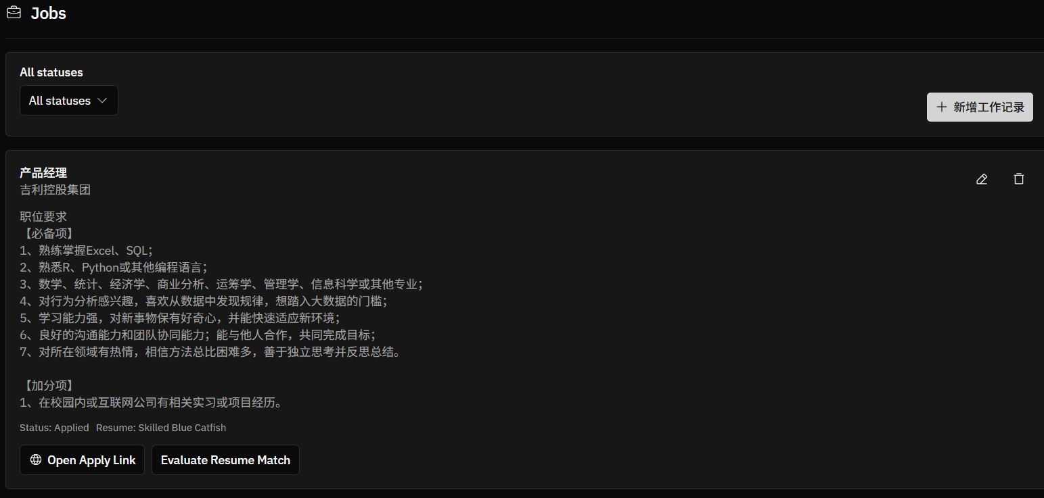
所浏览的具体岗位可以选择一定缩略（可改进但不重要）

弹窗显示岗位分析得分（AI改进），选择是否跳转简历修改以提高分数（完成）
http://172.27.144.1:3000/dashboard/jobs
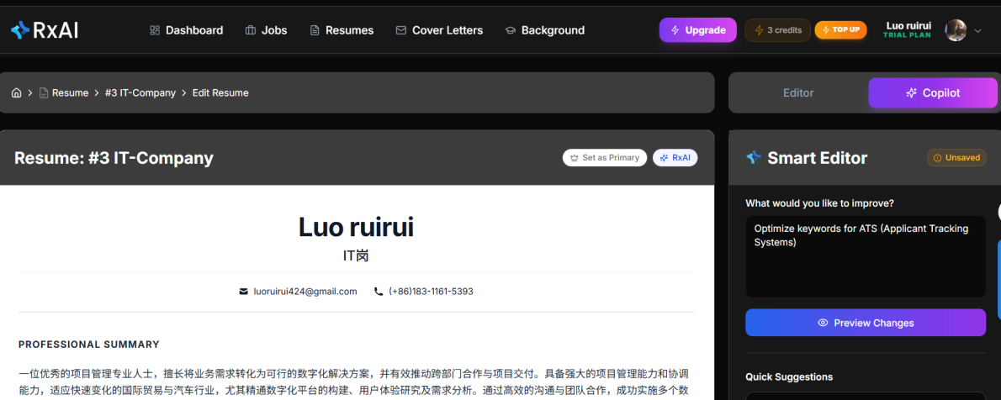

岗位分析模型
resumize的简历分析功能做得很好（AI调用很合适）
原始简历、LLM分析、ATS关键词对齐、多版本生成、优化内容 + 修改说明、用户选择（Accepted）
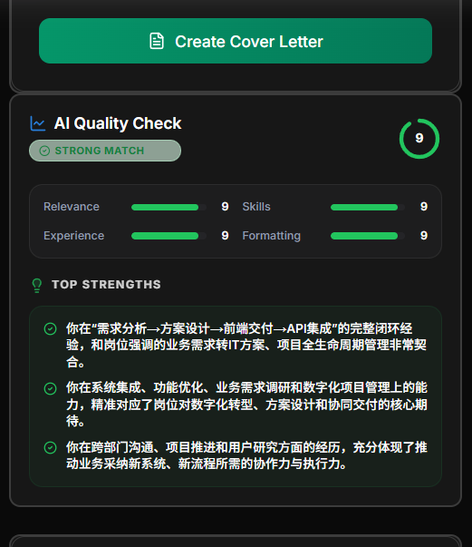
但是分析过于粗糙
AI工具页面
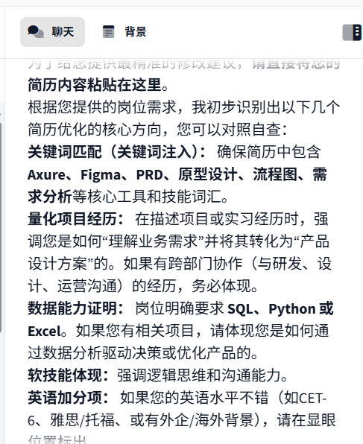
岗位分析工具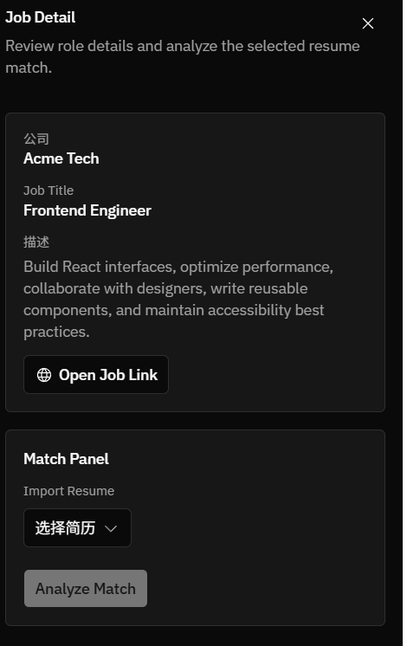
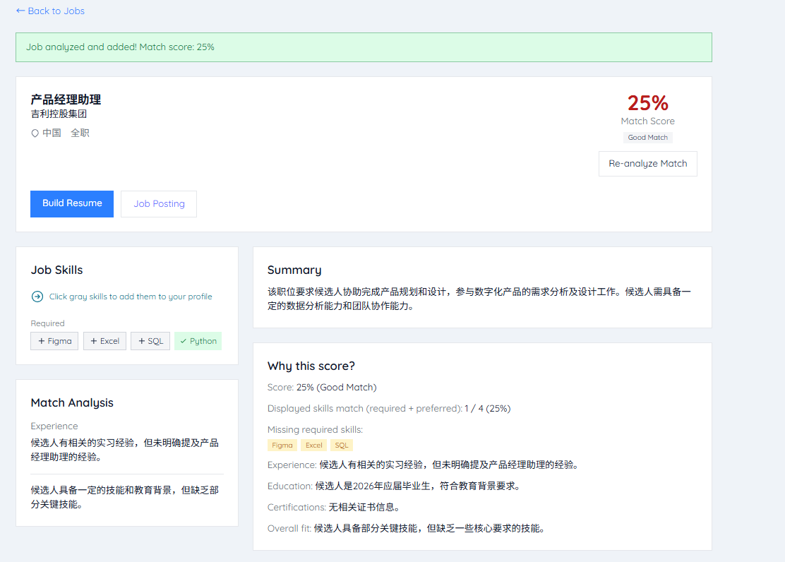
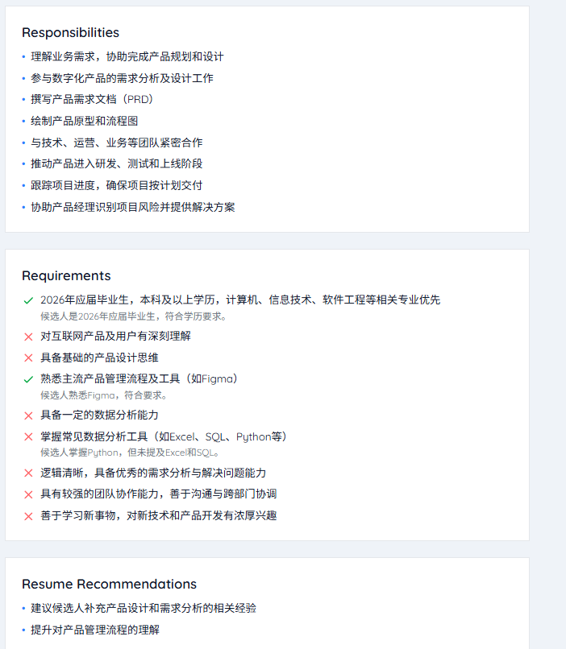

Resuma岗位分析工具（重要模型之一）：
JD → 解析 → Resume → 匹配 → 打分 → 解释 → 可视化
分析岗位，分析使用者的匹配度JD输入、JD解析（LLM）、用户简历解析、逐条匹配（LLM/向量）、结果结构化输出、可视化（✔ ✖）
、优化建议生成【模型训练亮点】

进行人岗匹配分析（Job-CV Matching Analysis）界面设计不仅仅展示职位信息，而是通过算法将职位描述与用户简历进行比对，生成一个量化的分数和具体的分析报告。
量化评分：通过“25% Match Score”直观展示匹配度。
技能缺口可视化：明确列出“Required”（必需）和“Missing”（缺失）的技能，用红叉和绿勾区分，让用户一眼看到差距。
原因解释：通过“Why this score?”板块，解释了分数的构成，增加了系统的可信度
参考现有智能简历分析工具（如Resuma）的设计思路，本文构建了基于大语言模型的职位匹配分析模块，通过逐条解析岗位需求并与用户信息进行语义匹配，实现了可解释的匹配结果输出。
在岗位匹配分析流程中，系统不仅输出量化分数，还结合技能缺口与原因解释给出可执行的优化建议。这样一方面可以帮助用户快速判断自己与目标岗位的适配程度，另一方面也为后续的简历改写提供明确方向。相比单纯给出匹配百分比的工具，本文方案更强调结果的可解释性与可操作性。
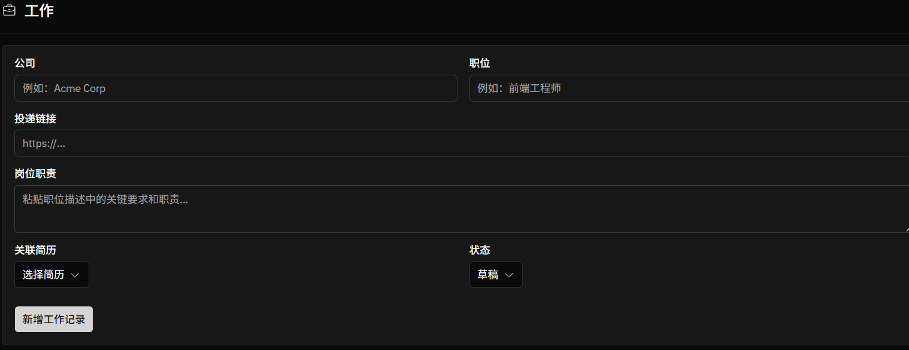
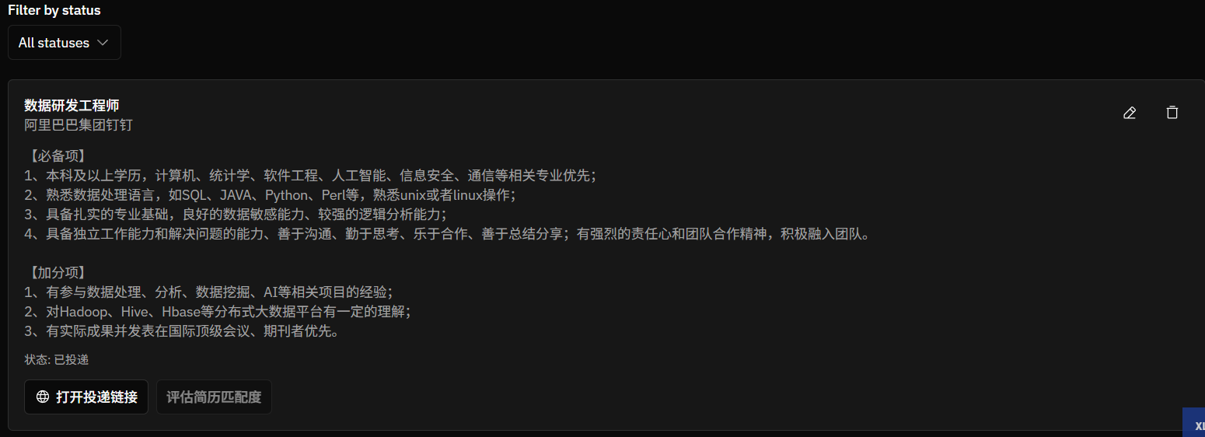
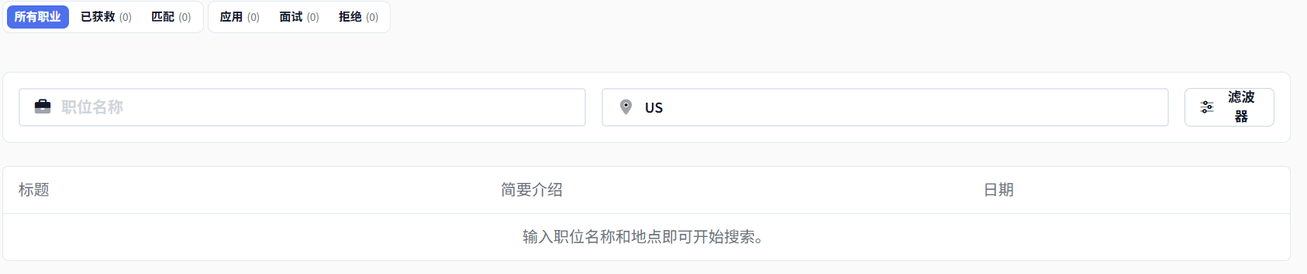

4.职位搜寻页
查找工作岗位（已有页面）
改进：查找国内岗位（不难，较为独立板块，为了方便进行简历投递）
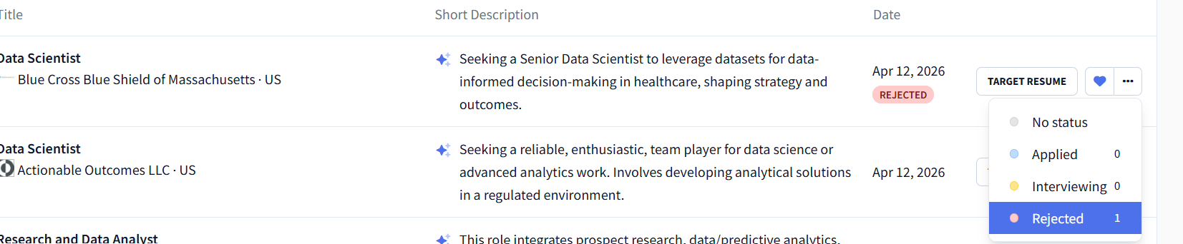

对岗位进行标记，搜索的时候可以过滤掉已经投递过的岗位
在职位搜寻与职位记录模块中，系统除了提供岗位浏览与投递状态管理外，还通过筛选和标记机制减少重复操作。用户可以快速排除已投递岗位，并针对不同来源、行业或匹配程度进行过滤，从而提高求职效率。该设计与前述岗位匹配分析模块形成联动，使用户能够在“发现岗位、评估匹配、修改简历、记录投递”的流程中持续优化求职策略。
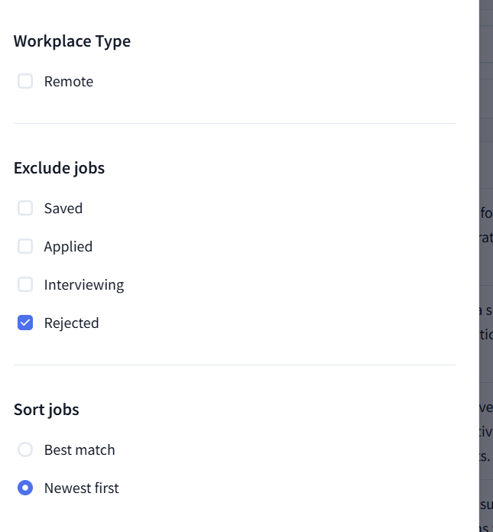
过滤器设计
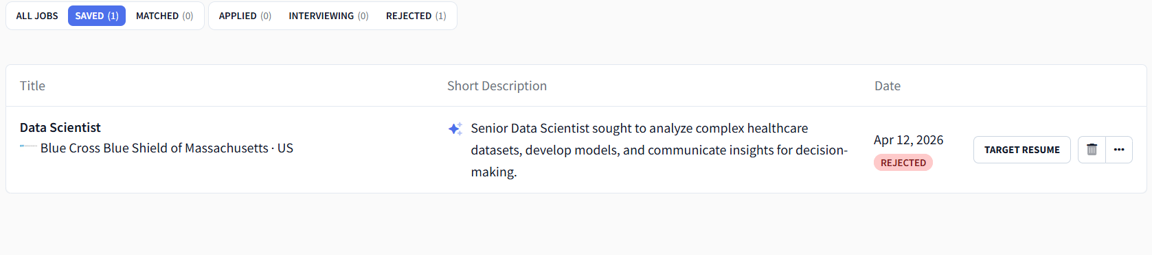
处理过岗位的记录

VS Code（主开发） +Copilot（写代码加速） +少量Vibe（UI/Prompt灵感）

参考文献
- 中国人工智能产业发展联盟总体组和中关村数智人工智能产业联盟数字人工作委员会.2020年虚拟数字人发展白皮书[R/OL].(2020-12) [2020-12].http:// www.aiiaorg.cn/2020/1222/c109a24634/ page. Htm
- Heakl, Ahmed, et al. "Resumeatlas: Revisiting resume classification with large-scale datasets and large language models." Procedia Computer Science 244 (2024): 158-165.
- Younes, Mohamed T., et al. "Mlar: Multi-layer large language model-based robotic process automation applicant tracking." 2025 4th International Conference on Computer Technologies (ICCTech). IEEE, 2025.

